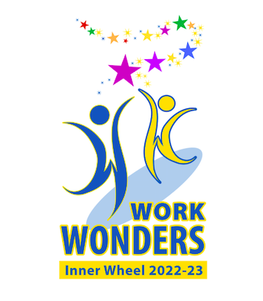
Kallelse till Årsmöte i Lidköping Inner Wheel Club
Onsdagen den 7 september 2022.
Plats Restaurang Feeling, Skaragatan 7, Lidköping.
Tid: 19.00
Föredragningslista för årsmötet.
- Årsmötets öppnande

- Fråga om årsmötets stadgeenliga utlysning

- Godkännande av föredragningslista

- Val av mötesordförande och mötessekreterare

- Val av justerare att jämte mötesordförande justera protokollet

- Verksamhetsberättelse för 2021–2022

- Ekonomisk rapport

- Revisionsberättelse

- Ansvarsfrihet för styrelsen

- Fastställande av årsavgift

- Beslut om lokalt hjälpprojekt

- Fyllnadsval av inkommande president

- Val av ledamot i valberedning

- Årsmötet avslutas
Kristina Andersson Elisabeth Palmén Klubbpresident Klubbsekreterare

